刘备
161- 223
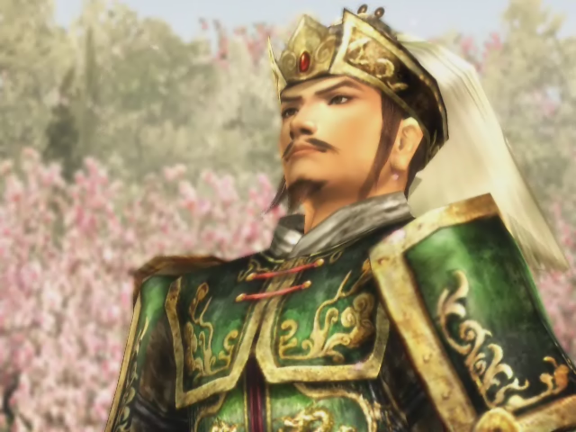
字玄德，蜀国初代皇帝，西汉中山靖王·刘胜之后裔，与义弟关羽、张飞一同参与讨黄巾，转战各地，最后终于得蜀地，造就三国鼎立之势。刘备的毕生心愿，便是统一天下，以复兴汉室江山。

